JESENNÉ STRETNUTIE SO ZÁHRADKÁROM
V utorok, 3.10.2017 sme sa znovu čosi priučili v oblasti starostlivosti o dreviny v našom Náučnom parku. Zavítal k nám totiž veľmi skúsený miestny záhradkár, pán Martinkovič. Tohto náučného stretnutia sa zúčastnili žiaci siedmeho ročníka v rámci predmetu technika a žiaci navštevujúci Zelený krúžok. Pán Martinkovič nás oboznámil so záhradkárskym náradím určeným na strihanie a orezávanie drevín, takže už máme predstavu, aké náradie je potrebné k jesennej starostlivosti o dreviny. Pod dohľadom pána záhradkára sme ostrihali, orezali a celkovo zazimovali stromy a kríky v školskom areáli. Všetok odpad bioodpad, či už menšie konáre alebo lístky, sme ako správna Zelená škola dali do kompostoviska. Pánovi Martinkovičovi by sme sa touto cestou chceli veľmi pekne poďakovať, že si na nás našiel čas a prišiel nás zaučiť do tajov zahradkárčenia. ĎAKUJEME mu za cenné rady a dúfame, že k nám opäť zavíta aby nám odovzdal svoje užitočné rady, ktoré môžeme aplikovať jednak v našom Náučnom parku, ale taktiež aj v našej Eko-záhradke. :-)
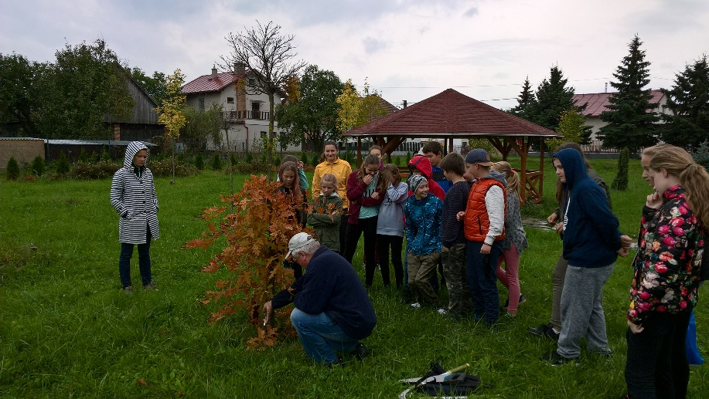
Emma Pačikovská, 9. ročník , členka Kolégia Zelenej školy
